МИНОБРНАУКИ РОССИИ
Санкт-Петербургский государственный
электротехнический университет
«ЛЭТИ» им. В.И. Ульянова (Ленина)
Кафедра МО ЭВМ

отчет
по лабораторным работам №1-2
по дисциплине «Компьютерная графика»
Тема: Примитивы OpenGL

Студентка гр. 1304 |  | Чернякова В.А.
Студентка гр. 1304 |  | Ярусова Т.В.
Преподаватель |  | Герасимова Т.В.

Санкт-Петербург
2024

Цель работы.
- ознакомление с основными примитивами OpenGL.
- освоение возможности подключения графической библиотеки в среду разработки.

Задание.
Разработать программу, реализующую представление определенного набора примитивов из имеющихся в библиотеке OpenGL (GL_POINT, GL_LINES, GL_LINE_STRIP, GL_LINE_LOOP, GL_TRIANGLES, GL_TRIANGLE_STRIP, GL_TRIANGLE_FAN, GL_QUADS, GL_QUAD_STRIP, GL_POLYGON), а также реализующую представление тестов отсечения (glScissor), прозрачности (glAlphaFunc), смешения цветов (glBlendFunc) в библиотеке OpenGL на базе разработанных вами в предыдущей работе примитивов.
Разработанная на базе шаблона программа должна быть пополнена возможностями остановки интерактивно различных атрибутов примитивов рисования через вызов соответствующих элементов интерфейса пользователя.

Выполнение работы.
Работы была выполнена с помощью языка программирования Python. Использовалась библиотека PyQt для создания приложений с графическим интерфейсом с помощью инструментария Qt.
Для подключения OpenGL в Python необходимо в файле, где реализованы функции, импортировать модуль OpenGL.GL, который представляет собой библиотеку OpenGL. Прежде чем подключить модуль с помощью команды pip install, которая используется в среде Python для установки пакетов из Python Package Index (PyPI), необходимо его скачать.
Процесс скачивания модуля представлен на рисунке 1.
Рисунок 1 – скачивание модуля OpenGL.GL

Процесс импорта представлен на рисунке 2.
Рисунок 2 – импорт модуля OpenGL.GL
Для отрисовки графики с помощью библиотеки OpenGl в PyQt используется gl_widget – экземпляр класса GLScene, который используется в качестве виджета OpenGL в главном окне (QMainWindow). Когда gl_widget = GLScene() вызывается в MainWindow, создается новый экземпляр GLScene, который становится частью пользовательского интерфейса этого окна.
Сам GLScene наследуется от QGLWidget – виджета, который интегрирует OpenGL в пользовательский интерфейс PyQt. GLScene представляет собой виджет OpenGL, который может быть встроен в пользовательский интерфейс.
Как виджет OpenGL, GLScene предоставляет методы для инициализации OpenGL (initializeGL), рендеринга графики (paintGL) и обновления сцены при изменении размеров виджета (resizeGL).
Метод initializeGL вызывается при создании виджета и используется для инициализации состояния OpenGL перед началом рисования. В листинге 1 представлено следующее:
- glClearColor(): устанавливает цвет очистки экрана и прозрачность.
- glPointSize(): устанавливает размер точек, которые будут рисоваться.
- glLineWidth(): устанавливает ширину линий, которые будут рисоваться.
Листинг 1. Код метода initializeGL
def initializeGL(self):
glClearColor(0.0, 0.0, 0.0, 1.0)
glPointSize(5.0)
glLineWidth(3.0)
Метод resizeGL вызывается при изменении размеров окна или виджета, и он используется для обновления параметров OpenGL, связанных с размером видимой области. В листинге 2 представлено следующее:
- self.frameWidth = width и self.frameHeight = height: сохранение размеров окна.
- glViewport(): устанавливает область вывода OpenGL, которая соответствует размеру окна. Это указывает OpenGL, что координаты, передаваемые в функции рисования, должны быть преобразованы таким образом, чтобы они попадали в заданный прямоугольник.
- glMatrixMode(GL_PROJECTION): устанавливает текущую матрицу как матрицу проекции. Матрица проекции отвечает за преобразование координат в трехмерном пространстве в координаты экрана или изображения, которые будут видны на экране.
- glLoadIdentity(): загружает единичную матрицу в текущую матрицу проекции, чтобы очистить все предыдущие преобразования и начать с чистого листа.
- glOrtho(): устанавливает ортогональное проекционное преобразование для отображения. Если ширина меньше или равна высоте, то пространство ортогональной проекции будет выровнено по горизонтали, иначе - по вертикали.
- glMatrixMode(GL_MODELVIEW): возвращает текущую матрицу в режим моделирования, которая используется для определения положения и ориентации объектов.
- glLoadIdentity(): снова загружает единичную матрицу в текущую матрицу моделирования, обнуляя все предыдущие преобразования.
Листинг 2. Код метода resizeCL
def resizeGL(self, width, height):
self.frameWidth = width
self.frameHeight = height

glViewport(0, 0, width, height)
glMatrixMode(GL_PROJECTION)
glLoadIdentity()
aspect_ratio = width / height
if width <= height:
glOrtho(-1.0, 1.0, -1.0 / aspect_ratio, 1.0 / aspect_ratio, -1.0, 1.0)
else:
glOrtho(-1.0 * aspect_ratio, 1.0 * aspect_ratio, -1.0, 1.0, -1.0, 1.0)
glMatrixMode(GL_MODELVIEW)
glLoadIdentity()
Метод paintGL используется для отрисовки. В листинге 3 представлено следующее:
- glClear(GL_COLOR_BUFFER_BIT | GL_DEPTH_BUFFER_BIT): очищает буфер цвета и буфер глубины.
- colors: список цветов в формате RGBA (красный, зеленый, синий, альфа) для отрисовки точек.
- num_points: количество точек, которые нужно нарисовать.
- radius: радиус окружности, в пределах которой будут расположены точки.
- glEnable(GL_ALPHA_TEST),glEnable(GL_BLEND),glEnable(GL_SCISSOR_TEST): включают тесты и функции OpenGL для обработки прозрачности и обрезки изображения, смешения цветов.
- glAlphaFunc(self.alpha, self.alpha_value): устанавливает функцию сравнения для теста прозрачности. self.alpha – тип теста прозрачности, self.alpha_value - значение, используемое в тесте.
- glBlendFunc(self.sfactor, self.dfactor): устанавливает функцию смешивания цветов для операций смешивания. self.sfactor и self.dfactor – факторы источника и назначения для операции смешивания.
- glScissor(self.x, self.y, self.width, self.height): устанавливает область отсечения для обрезки вывода OpenGL. self.x и self.y – координаты левого нижнего угла прямоугольника, а self.width и self.height – его ширина и высота.
- glBegin(self.primitiveMode): начинает определение примитива OpenGL, который будет отрисован.
- В цикле for отрисовываются точки в форме круга. Для каждой точки вычисляются координаты x и y.
- glEnd(): завершает определение примитива OpenGL.
- glDisable(GL_SCISSOR_TEST),glDisable(GL_ALPHA_TEST),glDisable(GL_BLEND): отключают тесты и функции OpenGL после отрисовки, чтобы вернуть контекст OpenGL в исходное состояние.
Листинг 3. Код метода paintGL
def paintGL(self):
glClear (GL_COLOR_BUFFER_BIT | GL_DEPTH_BUFFER_BIT)
colors = [(0.0, 1.0, 1.0, 0.42), (1.0, 0.0, 1.0, 0.66), (0.0, 0.5, 0.0, 0.34), (0.5, 0.0, 0.0, 0.92), (0.0, 0.5, 0.5, 0.2), (0.5, 0.0, 0.5, 0.12), (0.0, 1.0, 0.0, 0.55), (1.0, 0.0, 0.0, 0.81), (1.0, 1.0, 0.0, 0.72), (0.0, 0.0, 1.0, 0.32)]
num_points = 12
radius = 0.7

glEnable(GL_ALPHA_TEST)
glEnable(GL_BLEND)
glEnable(GL_SCISSOR_TEST)
glAlphaFunc(self.alpha, self.alpha_value)
glBlendFunc(self.sfactor, self.dfactor)
glScissor(self.x, self.y, self.width, self.height)

glBegin(self.primitiveMode)
for point in range(num_points):
glColor4f(colors[point % len(colors)][0], colors[point % len(colors)][1], colors[point % len(colors)][2], colors[point % len(colors)][3])
angle = 2 * math.pi * point / num_points
x = radius * math.cos(angle)
y = radius * math.sin(angle)
glVertex2f(x, y)
glEnd()

glDisable(GL_SCISSOR_TEST)
glDisable(GL_ALPHA_TEST)
glDisable(GL_BLEND)

Тестирование.
Программа была протестирована на нескольких типов примитивов, а также для различных настроек тестов прозрачности, смешения цветов и отсечения. Результаты выводов представлены на рисунках 3-18.
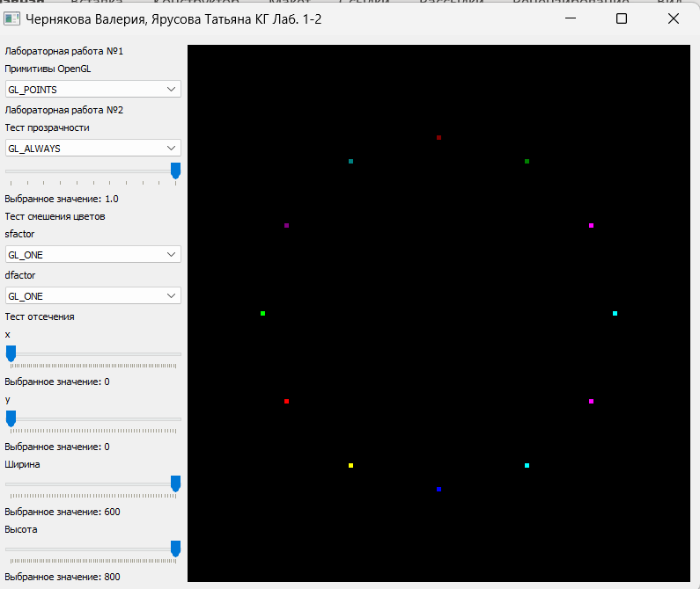
Рисунок 3 – GL_POINTS
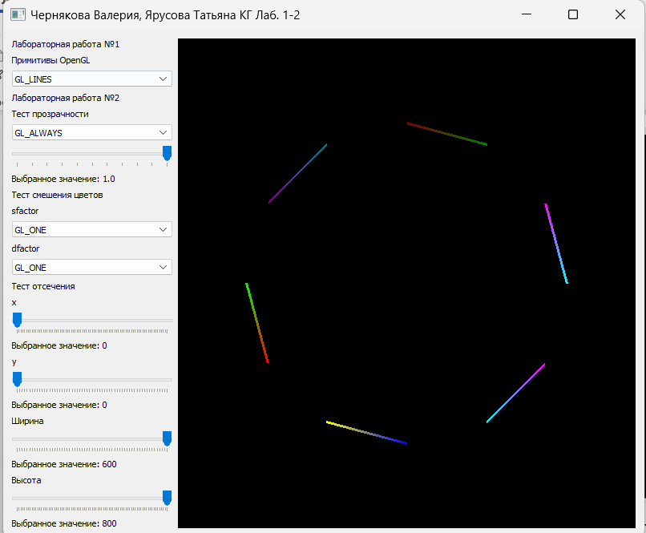
Рисунок 4 – GL_LINES
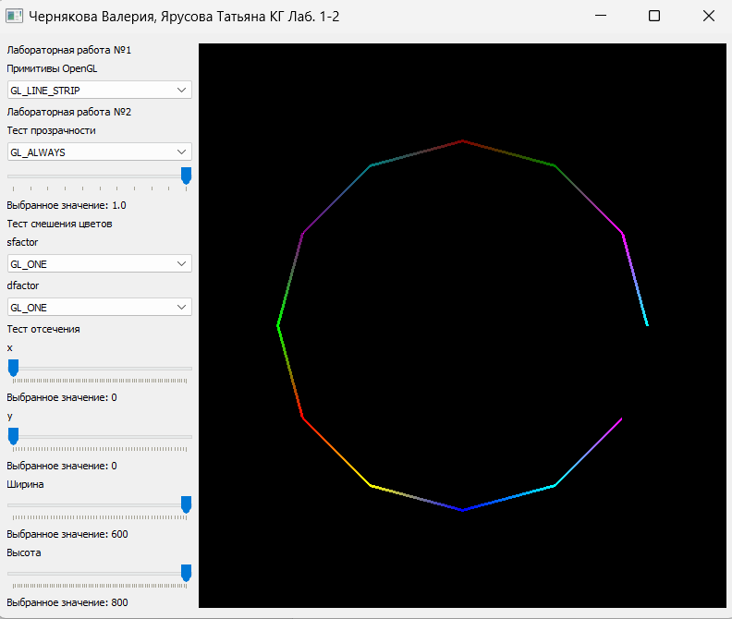
Рисунок 5 – GL_LINE_STRIP
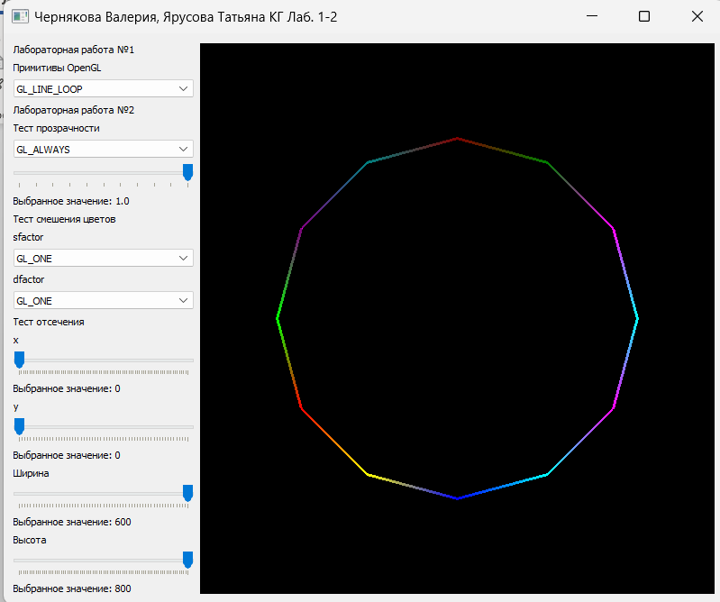
Рисунок 6 – GL_LINE_LOOP
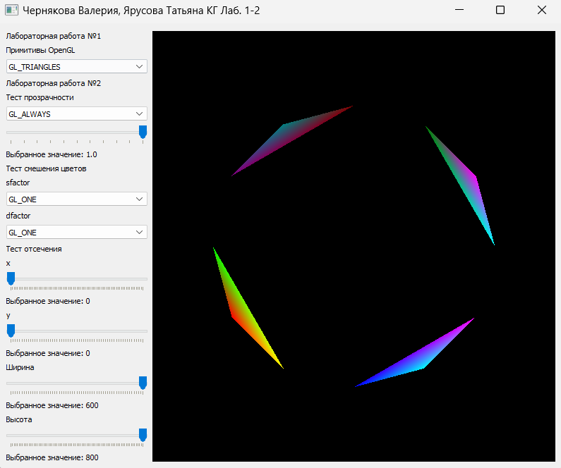
Рисунок 7 – GL_TRIANGLES
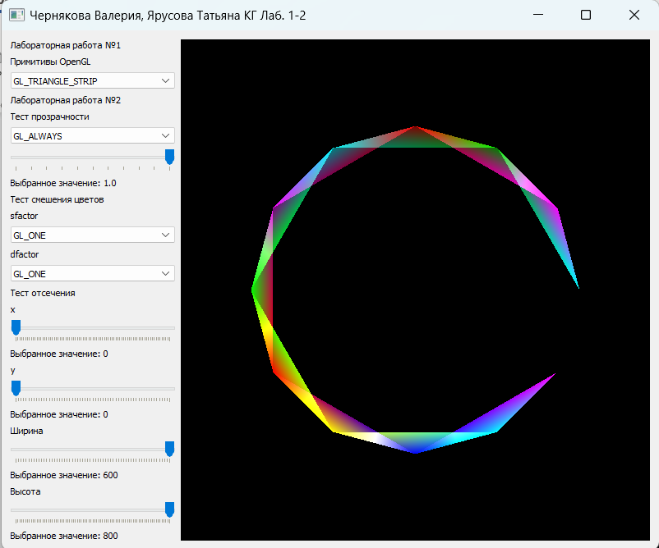
Рисунок 8 – GL_TRIANGLE_STRIP
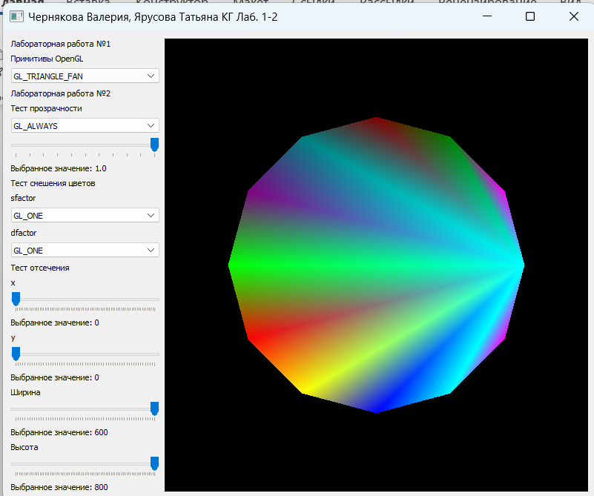
Рисунок 9 – GL_TRIANGLE_FAN
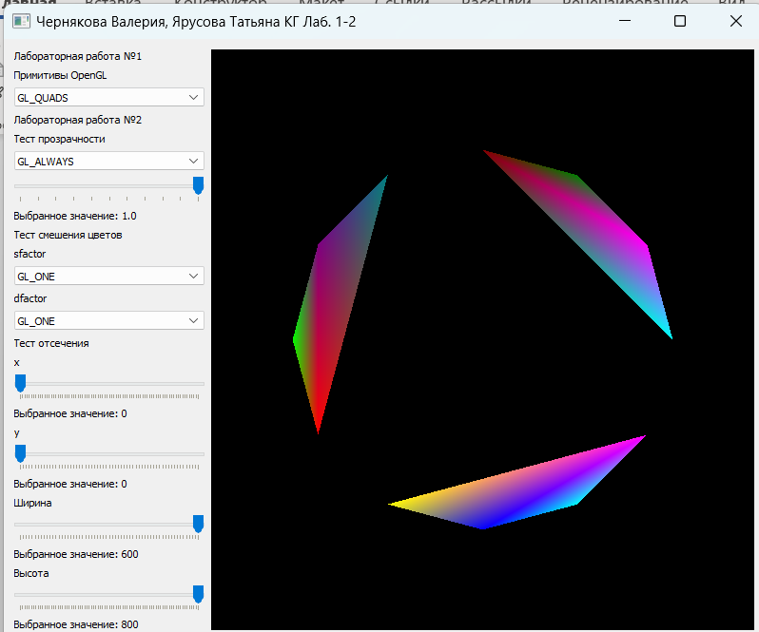
Рисунок 10 – GL_QUADS
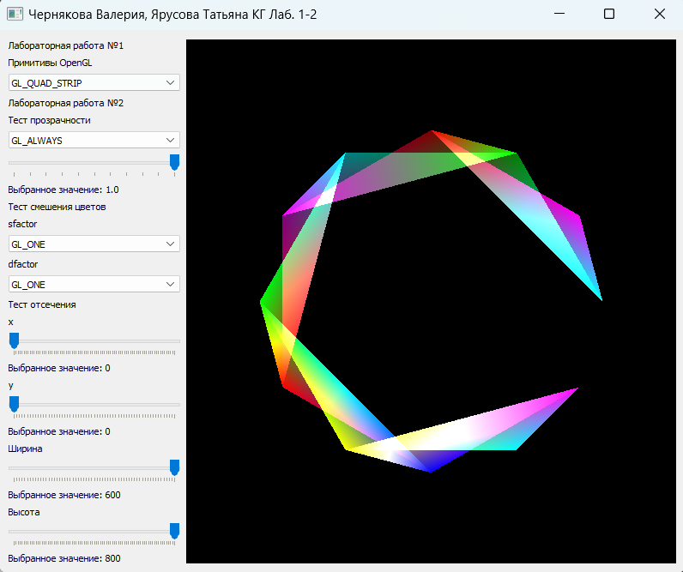
Рисунок 11 – GL_QUAD_STRIP
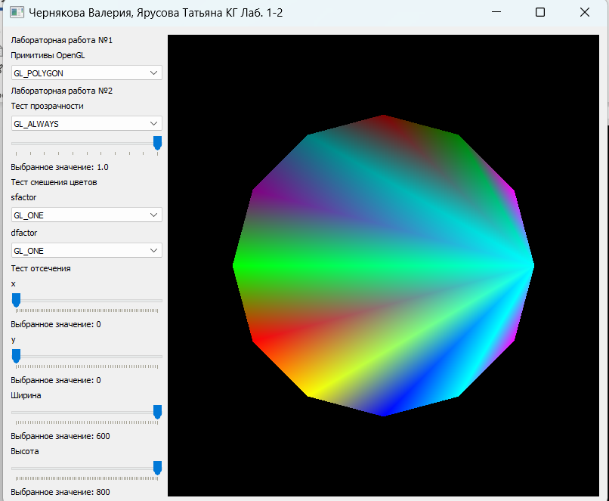
Рисунок 12 – GL_POLYGON
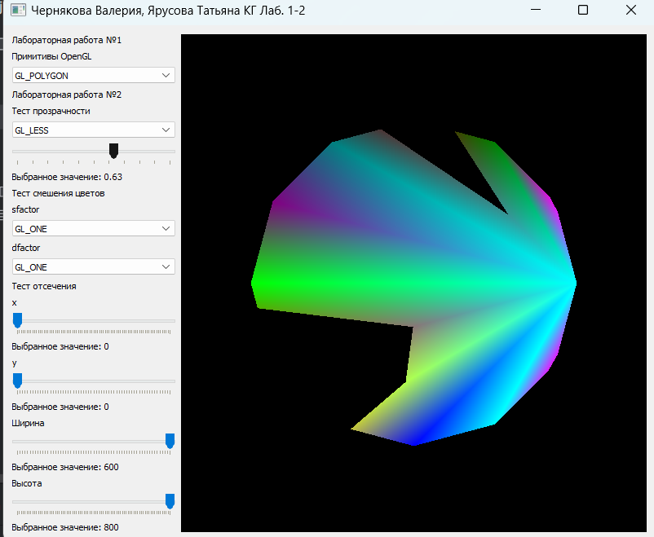
Рисунок 13 – тест прозрачнсоти GL_LESS со значением сравнения 0.63
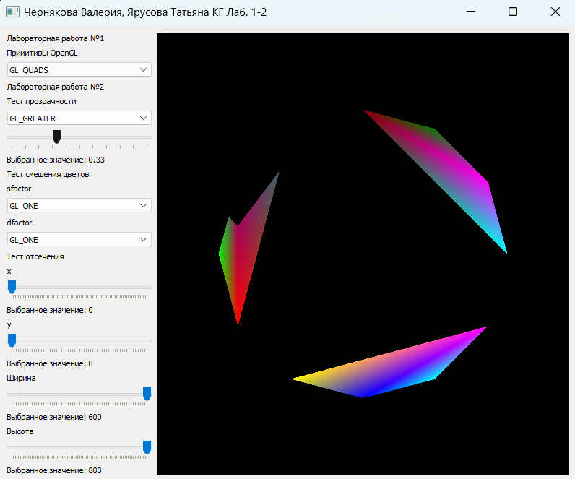
Рисунок 14 – тест прозрачнсоти GL_GREATER со значением сравнения 0.33
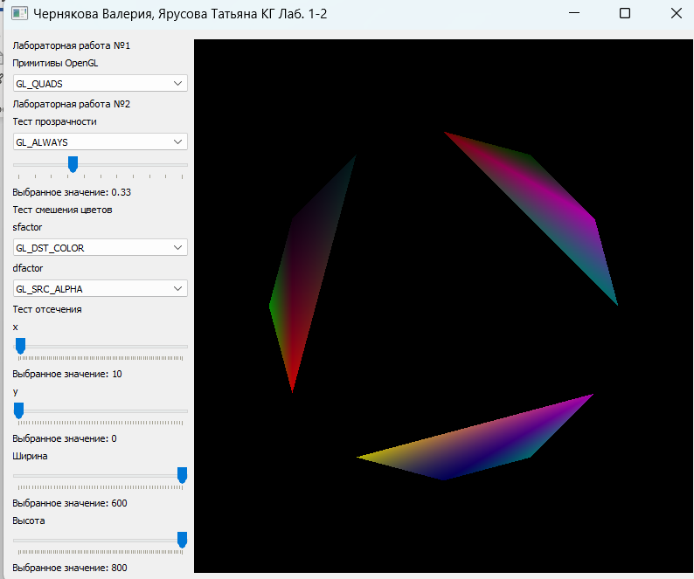
Рисунок 15 – тест смешения цветов с sfactor GL_DST_COLOR и dfactor GL_SRC_ALPHA
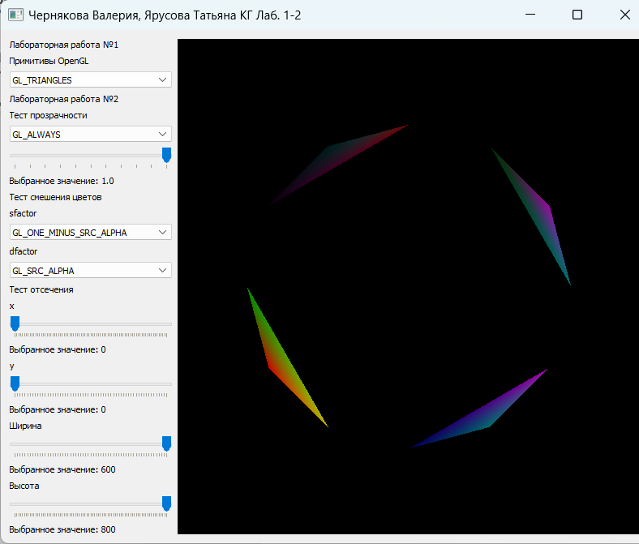
Рисунок 16 – тест смешения цветов с sfactor GL_ONE_MINUS_SRC_ALPHA и dfactor GL_SRC_ALPHA
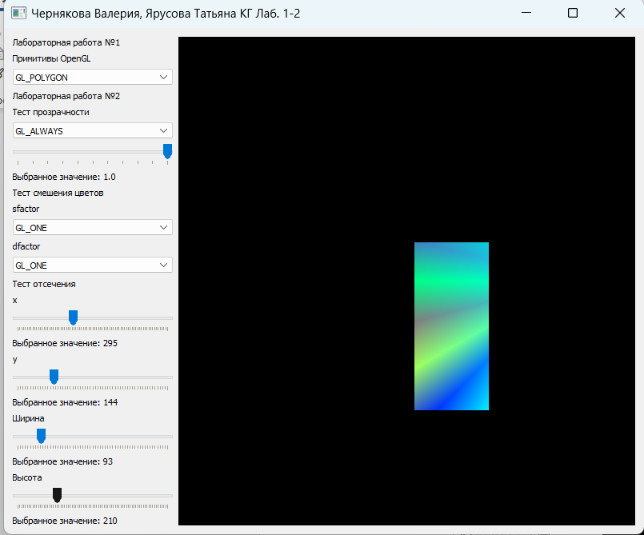
Рисунок 17 – тест отсечения из координат (295, 144) области высотой 210 и шириной 93
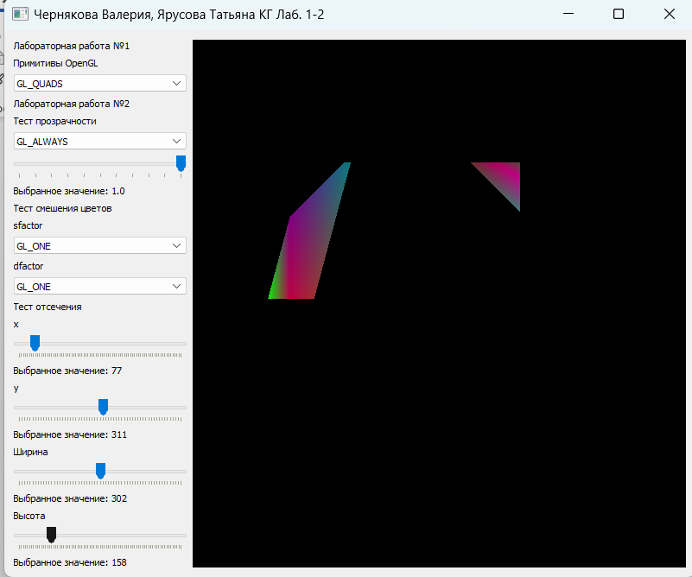
Рисунок 18 – тест отсечения из координат (77, 311) области высотой 158 и шириной 158

Выводы.
В результате выполнения работы были изучены основы работы с OpenGL.
Были освоены возможности подключения библиотеки OpenGL и Qt в Python.
С помощью языка программирования Python и библиотеки PyQt была написана программа с пользовательским интерфейсом для отрисовки примитивов, а также реализующая представление тестов смешивания цветов, отсечения и прозрачности для графических примитивов.
Программа работает корректно.
При выполнении работы были приобретены навыки работы с графической библиотекой OpenGL.

